Мастер-класс

«Новогодний шарик - магнит с 3D - эффектом».
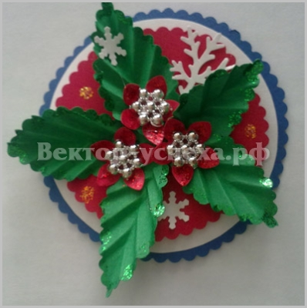
Данное изделие представляет собой декоративный сувенир-магнит, который выполнен в технике скрапбукинг. Декорирован магнит стилизованными листьями падуба и красными листьями цветка рождественская звезда.
Материалы: бумага для пастели синего и красного цветов, ватман, клей «Мастер», глиттер (зеленого цвета), новогодняя гирлянда.
Инструменты: обычные и с фигурным лезвием ножницы, дыроколы.
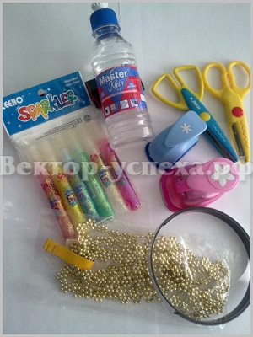
Источник для мастер-класса от Olga15 на сайте – Страна Мастеров.
1. Выполнить выкройки заготовок для магнита. Радиус окружностей отличаются друг от друга на 0,5см.
1 – 4 см.
2 – 3, 5 см.
3 – 2,5 см.
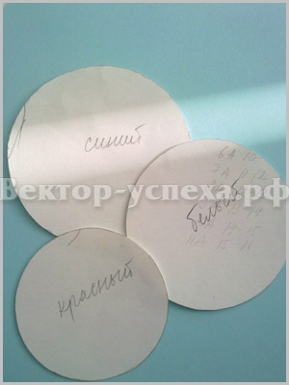
2. Обвести шаблон для синего цвета и вырезать из пастельной бумаги фигурными ножницами окружность.
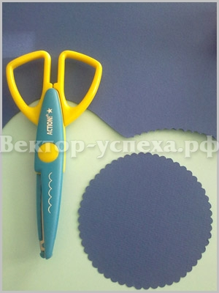
3. Обвести шаблон для красного цвета и вырезать фигурными ножницами из пастельной бумаги окружность.
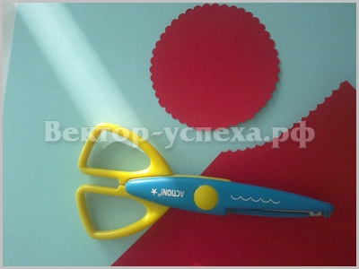
4. Точно так же поступить с шаблоном белого цвета. Вырезать фигурными ножницами окружность белого цвета из обычного ватмана.
5. Наклеить заготовленные круги друг на друга. Синий на белый как на фото.
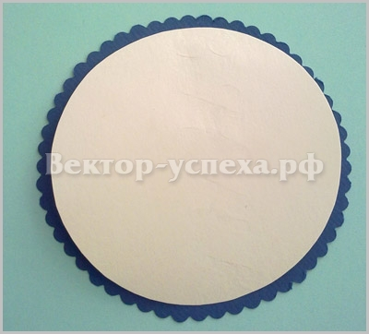
6. Наклеить заготовленные круги друг на друга. Красный круг на белый как на фото.
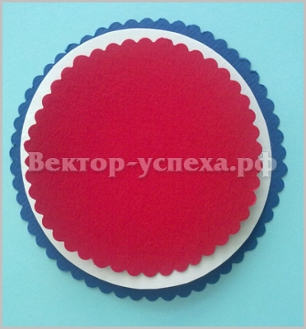
7. Теперь можно приступить к изготовлению листьев падубы эти листья используются как рождественское украшение. Из бумаги для пастели вырезать при помощи фигурных ножниц листочки падуба.
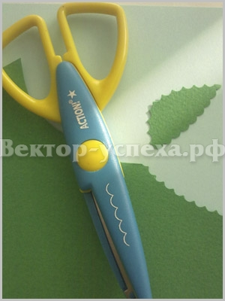
8. Каждый из заготовленных листочков сложить с начало пополам, а затем складочками. Развернув заготовки можно получить вот такие листочки падубы.
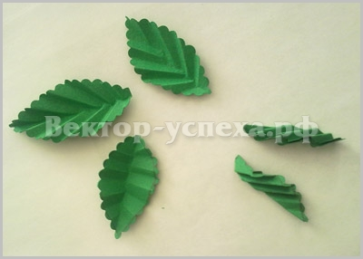
Прокрасить готовые листочки по контору глиттером с блестками зеленого цвета.
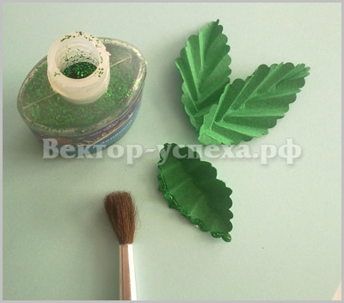
9. Склеить листики по два или три.
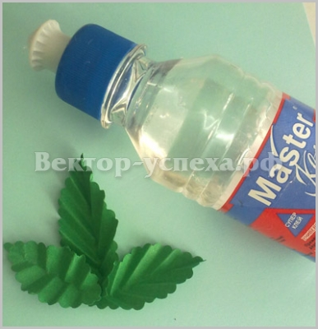
10. А теперь можно приступить к изготовлению цветка – рождественская звезда «пуансетия». Используя фигурный дырокол выбить 3 шт. цветов.
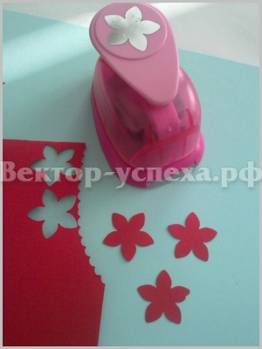
11. Придать цветочкам вогнутую форму слегка сжав их лепесточки руками. Украсить центр цветочков одним из звеньев новогодней гирлянды.
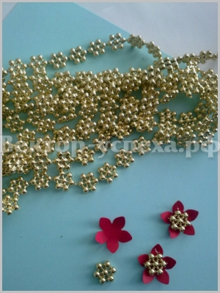
12. На обратную сторону зеленого круга приклеить круг из картона.
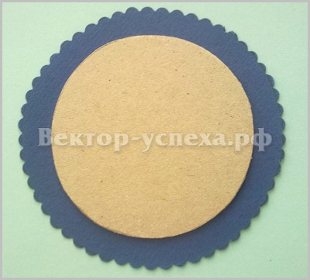
13. На обратную сторону заготовки магнита приклеить ленточный магнит.
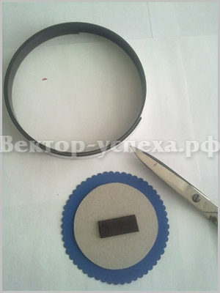
14. Теперь на основу для магнита приклеить заготовленные элементы - листики падуба, цветы пуансетии, а так же можно использовать дополнительные украшения, например, снежинки и веточки ели, которые можно изготовить при помощи фигурных дыроколов. И вот какая красота может получиться.

